Standardprozess: <Sendungserfassung KP-OC-A-01>
am Beispiel: <BL-201013-BL-1>

Kurzbeschreibung: Erhalt einer Sendung

- Unser Auftraggeber Red Bull übermittelt Aufträge für den Bereich OCEAN RB World Portstuffing ausschließlich via Schnittstellen in unser Transportmanagementsystem.

Allgemeiner Ablauf:

1: Kunde Red Bull erstellt/übermittelt den Auftrag an uns

2: Auftrag landet in den Schnittstellen

3: Auftrag wird auf Vollständigkeit/Richtigkeit geprüft

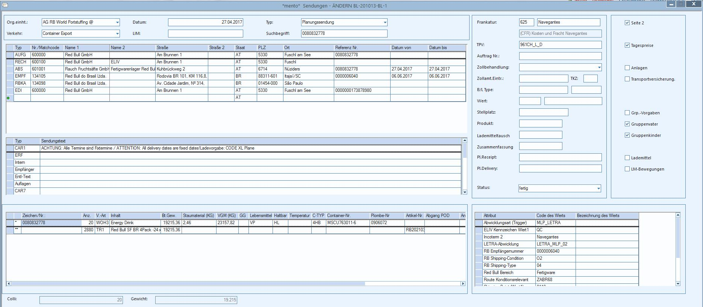

4: Der Splitfaktor der Planungssendung wird automatisch vom System ermittelt

5: Wenn die benötigten Daten in der Planungssendung nicht vollständig sind wird der Status „ungeprüft“ vom System ermittelt

6: Die Arbeitsgruppe wird vom System ermittelt

7: Falls die Arbeitsgruppe vom System nicht automatisch ermittelt werden kann, muss diese manuell ermittelt werden

8: Manuelle Erfassung der AG durch den Sachbearbeiter

9-12: nicht für der Prozess OCEAN RB World Portstuffing relevant

Benötigte Dokumente aus System:

Report | wird gedruckt auf (Sdg. / Fahrt) | wird benötigt für

Notwendige LAs:

Strecke | WO | LA-Typ | LA-Untertyp | Bezeichnung

